МИНИСТЕРСТВО НАУКИ И ВЫСШЕГО ОБРАЗОВАНИЯ РОССИЙСКОЙ ФЕДЕРАЦИИ
ФЕДЕРАЛЬНОЕ ГОСУДАРСТВЕННОЕ БЮДЖЕТНОЕ
ОБРАЗОВАТЕЛЬНОЕ УЧРЕЖДЕНИЕ ВЫСШЕГО ОБРАЗОВАНИЯ
«УФИМСКИЙ УНИВЕРСИТЕТ НАУКИ И ТЕХНОЛОГИЙ»
(УУНиТ)

ПРИКАЗ

«___» _________ 20___ г. № ____
Уфа

Об утверждении Порядка допуска собаки-проводника

В соответствии со ст. 15 Федерального закона от 24.11.1995 № 181-ФЗ «О социальной защите инвалидов в Российской Федерации» в целях обеспечения допуска на объекты Уфимского университета науки и технологий и его филиалов собаки-проводника, приказываю:
1. Утвердить прилагаемый Порядок допуска собаки-проводника на объекты Уфимского университета науки и технологий и его филиалов.
2. Признать утратившим силу приказ БашГУ от 01.12.2021 года № 1599 «Об утверждении Порядка допуска собаки-проводника».
3. Заместителю начальника учебно-методического управления (Хайбуллин А.Р.):
– осуществлять мониторинг правоприменения в УУНиТ и его филиалах настоящего приказа в целях дальнейшего совершенствования Порядка;
– опубликовать настоящий приказ и приложения к нему в Правовой базе УУНиТ.
4. Центру управления стратегическими коммуникациями (Бикбулатова О.Ф.) и общему отделу (Рахимова Д.Ф.) опубликовать настоящий приказ и приложение к нему на официальном сайте УУНиТ и в ИСУУ УУНиТ со ссылкой на соответствующий файл правовой базы УУНиТ соответственно.
5. Руководителям структурных подразделений, осуществляющих образовательную и (или) научную (научно-исследовательскую) деятельность, в том числе директорам филиалов УУНиТ, довести до сведения работников и обучающихся настоящий приказ.
6. Настоящий приказ вступает в силу с даты его подписания.
7. Контроль за исполнением настоящего приказа возложить на проректора по содержанию и развитию имущественного комплекса Магзумова Р.Р.

И.о. ректора В.П. Захаров
Приложение к приказу УУНиТ
от 16.02.2023 г. № 0331

Порядок допуска собаки-проводника на объекты Уфимского университета науки и технологий и его филиалов

(в ред. приказа от 14.08.2025 № 2296).

1. Общие положения
1.1. Настоящий Порядок регламентирует процедуру допуска собаки-проводника, требования к условиям, необходимым для оказания услуг лицам с собакой-проводником в Уфимском университете науки и технологий и его филиалах.
1.2. Настоящий Порядок разработан на основании:
Федерального закона от 29.12.2012 № 273-ФЗ «Об образовании в Российской Федерации»;
Федерального закона от 24.11.1995 № 181-ФЗ «О социальной защите инвалидов в Российской Федерации»;
Приказа Минобрнауки России от 25.04.2025 № 384 «Об утверждении Порядка обеспечения условий доступности для инвалидов объектов и предоставляемых услуг в сфере науки и высшего образования, а также оказания им при этом необходимой помощи»;
Приказа Минпросвещения России от 31.03.2025 № 253 «Об утверждении Порядка обеспечения условий доступности для инвалидов объектов и предоставляемых услуг в сфере общего, среднего профессионального образования и соответствующего дополнительного профессионального образования, профессионального обучения, дополнительного образования детей и взрослых, организации отдыха и оздоровления детей, а также оказания им при этом необходимой помощи»;
Приказа Минтруда России от 22.06.2015 № 386н «Об утверждении формы документа, подтверждающего специальное обучение собаки-проводника, и порядка его выдачи»;
Устава Уфимского университета науки и технологий.
(в ред. приказа от 14.08.2025 № 2296).
1.3. Для целей настоящего Порядка используются следующие основные понятия и сокращения:
1.3.1. Университет – Уфимский университет науки и технологий (УУНиТ).
1.3.2. Филиал – филиалы УУНиТ.
1.3.3. Домашние животные – животные (за исключением животных, включенных в перечень животных, запрещенных к содержанию), которые находятся на содержании владельца - физического лица, под его временным или постоянным надзором и местом содержания которых не являются зоопарки, зоосады, цирки, зоотеатры, дельфинарии, океанариумы;
1.3.4. Собака-проводник – домашнее животное, имеющее паспорт (далее – паспорт), который является формой документа, полученный в установленном порядке и подтверждающий специальное обучение собаки-проводника в качестве специального средства для ориентации инвалида.

2. Требования к допуску собаки-поводыря

2.1. Допуск собаки-проводника в Университет (филиал) возможен только при наличии документа, подтверждающего ее специальное обучение и выдаваемого по форме и в порядке, которые определяются Министерством труда и социальной защиты Российской Федерации.
(в ред. приказа от 14.08.2025 № 2296).
2.2. При посещении Университета (филиала) владелец собаки-поводыря должен иметь при себе в обязательном порядке документы, подтверждающие статус собаки-проводника:
– паспорт собаки-проводника, подтверждающий, что собака обучалась дрессуре по специальному курсу для собак-поводырей и не является агрессивной для окружающих (Приложение № 1);
– ветеринарный паспорт (ветеринарное свидетельство) на собаку, подтверждающий наличие всех необходимых прививок и осмотра ветеринара;
– наличие у собаки намордника и специальной шлейки собаки-проводника с опознавательными знаками и светоотражающими элементами.

3. Требования к условиям, необходимым для оказания услуг лицам
с собакой-проводником

3.1. В Университете (филиале) предусматривается специальное место для отдыха (ожидания) собаки-проводника, которое оснащено специальным обозначением (наклейка – графическая информация, знак, выполненный рельефно-линейным и рельефно-точечным шрифтом Брайля и на контрастном фоне), и площадка для выгула собаки-проводника (при необходимости).
(в ред. приказа от 14.08.2025 № 2296).
3.2. Место отдыха (ожидания) собаки-проводника должно быть:
– защищенным от холода (сквозняков) и перегрева (вдали от обогревающих приборов, ограждено от прямых лучей солнца);
– оснащено подстилкой и не переворачиваемой поилкой для воды.
3.3. Выгул собаки осуществляется в наморднике и на поводке.
3.4. Обеспечение водой осуществляется из водопровода.

4. Взаимодействие сотрудников и лица с собакой-поводырем

4.1. В случае если лицо с собакой-проводником или представитель заранее сообщает о своем приходе ответственному за сопровождение в Университете (филиале) маломобильных групп населения и инвалидов, по телефонам, указанным на официальном сайте Университета (филиала), ответственный уточняет:
– время посещения;
– необходимость в получении услуги на объекте;
– наличие собаки-поводыря;
– потребность в особых условиях ожидания собаки-поводыря на время получения услуги.
4.2. В случае явки лица с собакой-поводырем без предупреждения охранник (вахтер) по телефону связывается с ответственным лицом и предупреждает о приходе лица с собакой-поводырем.
4.3. При необходимости ответственное лицо показывает место отдыха (ожидания) для собаки-поводыря, далее сопровождает посетителя к месту оказания услуги.
4.4. По окончании предоставления услуги ответственное лицо сопровождает посетителя к месту отдыха (ожидания) собаки-поводыря (если ранее в этом была потребность) и уточняет необходимость в помощи в ориентации на территории Университета (филиала).
4.5. Во время выполнения собакой-поводырем функций сопровождения посторонним лицам запрещается ее угощать, гладить, звать, так как это может отвлечь собаку от исполнения обязанностей и повлечь совершение ошибки, опасной для лица.
Общаться с собакой можно только с разрешения ее владельца, в свободное от выполнения функций сопровождения время.

5. Заключительные положения

5.1. Настоящий локальный нормативный акт вступает в силу с момента подписания ректором Университета соответствующего приказа.
5.2. Внесение изменений и дополнений в настоящий локальный нормативный акт осуществляется соответствующим приказом ректора Университета.
Приложение № 1

ФОРМА ДОКУМЕНТА,
ПОДТВЕРЖДАЮЩЕГО СПЕЦИАЛЬНОЕ ОБУЧЕНИЕ СОБАКИ-ПРОВОДНИКА

Лицевая сторона <1>
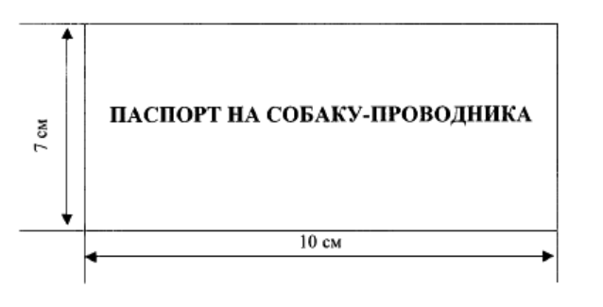

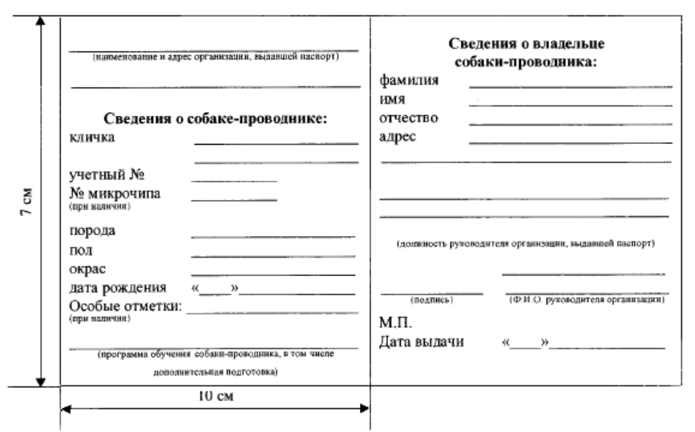
Внутренние левая и правая стороны паспорта <2>

<1> Лицевая сторона паспорта изготавливается из износостойкого материала темно-зеленого цвета.
<2> На внутренних сторонах паспорта вклеиваются вкладыши из картона или плотной бумаги светлого цвета.

